
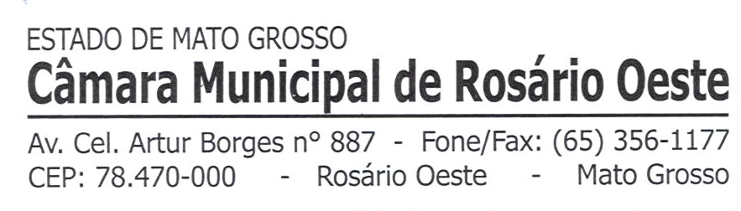
INDICAÇÃO 099/2023
AUTOR: ADEMIR ANTONIO DE FIGUEIREDO

Indica ao Excelentíssimo Senhor Prefeito deste Município que providencie, fomento ao turismo de negócios no âmbito municipal.

JUSTIFICATIVA

Turismo de Negócios e Eventos é o conjunto de atividades turísticas decorrentes dos encontros de interesse profissional, associativo, institucional, de caráter comercial, promocional, técnico, científico e social. São de grande importância alguns tipos e formatos de encontros do Turismo de Negócios e Eventos: missões empresariais, visitas técnicas, viagens corporativas, rodadas de negócios, feiras, convenções, congressos, fóruns, seminários, palestras, workshops etc.
Estes tipos de evento são considerados como de alta rentabilidade, uma vez que o turista desse segmento, em relação ao turista de lazer, apresenta maior gasto médio, normalmente retorna mais vezes e com tempo de permanência maior no destino. Os eventos e atividades de negócios funcionam como ferramenta de marketing para a cidade que o fornece, expondo-a significativamente na mídia e estimulando que o turista volte para fins de lazer e divulgue para outras pessoas.
O turismo de negócios e eventos é um segmento do turismo em ascensão, tanto pelos benefícios socioeconômicos que trás ao seu entorno, quanto por “equilibrar” o turismo, que é sazonal. Observa-se que em muitos lugares onde há integração do setor público para gerar novas oportunidades de negócios há mais visibilidade de eventos e o nome da cidade fica em evidência, atraindo mais investimentos do setor.
Face ao exposto, I N D I C O ao Executivo fomento ao turismo de negócios em nossa cidade, publicando a presente Indicação de forma integral no Semanário Oficial para necessária publicidade, e dando ciência a Associação Comercial e Industrial de nossa cidade.

Certo da compreensão de Vossa Excelência e dada a relevância da matéria, aguardo atendimento à presente sugestão.

Plenário das Deliberações “Ver. Renato Nasser”, em Rosário Oeste, 03 de agosto de 2.023.

VER. ADEMIR A. DE FIGUEIREDO

